Оглавление

- Введение………………………………………………………………3
- Основная часть……………………………………………………….4
- Заключение…………………………………………………………...7
- Библиографический список…………………………………………8
Введение
Изучая астрономию, мы часто обращаемся к истории развития планет, спутников, космонавтики. Оказывается, и наша Земля, как одна из космических планет, представляет собой загадку. Мы привыкли разглядывать поверхность Земли на глобусе, изучать материки, океаны, разнообразие земной жизни. Астрономия же позволила нам заглянуть в далекое прошлое, и посмотреть, какова была поверхность нашей планеты раньше. Оказывается, что раньше был лишь один океан. Его воды омывали единственный материк под названием Пангея. Условия жизни на нашей планете заставили Пангею расколоться на части, каждый из которых занял свое место в мировом океане и получил свое название. Самое интересное в том, что история Пангеи на этом не закончилась. Современные люди свидетели интересных событий, происходящих с континентами. Мы задумались: что же будет дальше с поверхностью нашей планеты? Ответ на этот и многие другие вопросы мы и попытаемся найти.
Целью нашего проекта является исследование формы Пангеи и её истории.
В ходе работы над проектом мы ставим перед собой следующие задачи:
- изучить статьи разных авторов по теме «Пангея»;
- изучить положение материков в древнем мире и в настоящее время;
- подобрать способ демонстрации совместимости материков;
- изучить различия живой природы на материках, выяснить, почему эти различия появились;
- изучить версии ученых о будущем положении наших материков;
- пофантазировать на тему «Жизнь на одном материке».
Литературы по нашей теме достаточно, поэтому нужную информацию мы возьмем в библиотеке и в интернете.

Основная часть
- Первый этап. Исследование береговой линии материков. На первом этапе мы изучили глобус – модель нашей планеты. При изучении поверхности Земли мы обращаем внимание на то, что большая часть земной поверхности покрыта водами мирового океана. Суша представлена отдельными материками.
На данном этапе мы с учителем изготовляем картонные модели материков и сравниваем их береговые линии. Приведем шаблоны для создания таких моделей:

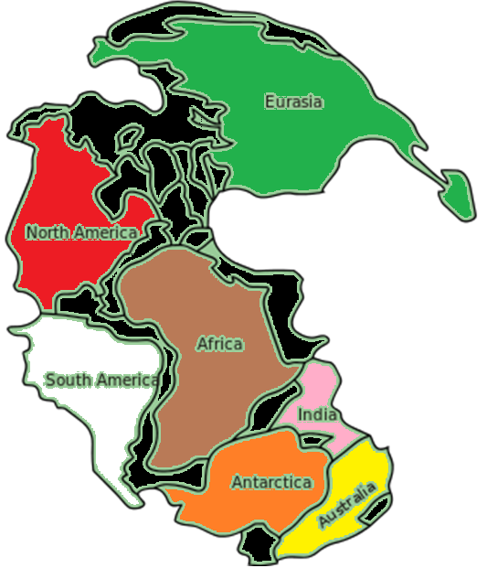
7 континентов раскрашены разными цветами, а черным цветом показаны современные острова мирового океана.
Картонные модели позволяют передвигать материки, накладывать их друг на друга и совмещать. При этом мы делаем вывод, что береговые линии материков очень похожи, будто это осколки единого целого.
Таким образом, выдвигаем гипотезу: все существующие материки в далеком прошлом были единым целым.
Первый этап нашей работы завершаем постановкой цели и задач исследования.
- Второй этап. История Пангеи. На втором этапе мы с родителями и учителем занимались поиском информации по теме прошлого и будущего земных континентов. Мы выяснили, что в далеком прошлом действительно существовал сверхконтинент, который объединял практически всю сушу Земли. Название этого сверхконтинента «Пангея» предложил немецкий ученый Альфред Вегенер. Пангея в переводе с древнегреческого означает «всеземля». Гигантский океан вокруг Пангеи носит название Панталасса. Большая часть суши в то время была покрыта тропическими джунглями. Земля Пангея была «лабораторией» по скрещиванию животных и растений различных видов.
180 миллионов лет назад, во времена динозавров, из-за большой вулканической активности на планете Пангея раскололась на Евразию, Северную Америку, Африку, Южную Америку, Индию, Австралию и Антарктика.
На каждом материке жизнь зарождалась по-своему. В Африке появились люди с черным цветом кожи, в Евразии светлокожие блондины. На каждом материке заводились особенные животные и росли своеобразные растения. Материки отличаются климатом, а люди, живущие на них отличаются традициями, обычаями и укладом жизни. В Южной Америке живут люди с выступающим носом и неплоским лицом. В Северной Америке люди с желто-коричневой кожей, сильно-выступающими орлиными носами с жесткими прямыми волосами. Австралийцы темнокожие, широконосые с толстыми губами. В Индии проживают люди с черными, нередко волнистыми волосами, черными глазами, с кожей оливкового цвета, выпуклым носом и припухлыми губами.
По некоторым прогнозам, через 200 миллионов лет континенты ещё раз соберутся в суперконтинент с названием Пангея Ультима (переводится на русский язык с латинского как «Последняя Пангея»). Автор названия «Пангея Ультима» американский геолог Кристофер Скотезе.
Попробуем пофантазировать над тем, каким будет население Пангеи Ультимы. Если материкам необходимо 180 миллионов лет на то, чтобы снова сойтись воедино, то можно поразмышлять над тем, какие изменения произойдут в нашей Солнечной Системе. Солнце – ближайшая звезда, которая поддерживает жизнь на нашей планете, постепенно остывает. Можно предположить, что через 180 миллионов лет оно станет холоднее, поэтому на материке Пангея Ультима, скорее всего, будет прохладно. Значит, жители будут светлокожими, но с темными волосами, с карими глазами. К тому времени люди откажутся от новых технологий, будут уважать природу, любить зверей, сажать растения. Жители Пангеи Ультима примут все хорошее, что есть на Земле в каждой нации. Таким мы видим наше светлое будущее.
- Третий этап. Макет-пазл. На следующем этапе нашей работы мы решили создать игрушку пазл «Пангея», для того, чтобы каждый мог попробовать своими руками собрать все материки в один сверхконтинент. Пазл мы создавали поэтапно:
- сначала мы с учителем вырезали бумажный шаблон с учетом размеров для пазла.
- далее мы перенесли части пазла на пластик и вырезали с помощью мамы и дедушки.
- затем я с мамой занялась декоративным оформлением пазла.
Вот, что у нас получилось: 7 материков разного цвета: зеленая – Евразия, желтая – Австралия, коричневая – Африка, красный – Северная Америка, белый – Южная Америка, розовый – полуостров Индостан, оранжевая – Антарктика. Черная часть раскололась на множество островов, которые разошлись по Мировому океану.

Заключение
Работая над проектом, я узнала много интересного про нашу планету. Теперь мне интересно, кто будет населять Землю в будущем, ведь сейчас население материков так разнообразно.
Наша гипотеза о том, что все существующие материки в далеком прошлом были единым целым, подтвердилась.
Мы полностью достигли цели проекта, исследовали форму Пангеи, представили сверхматерик в виде макета-пазла, изучили его историю. Задачи проекта выполнили.

Библиографический список

1) Детская энциклопедия «Страны. Народы. Цивилизации». / Аксенова М.Д.: Аванта +. – 2006., 704 с.
2) Детская энциклопедия «Астрономия». / Аксенова М.Д.: Аванта +. – 1997., 694 с.
3) https://ru.wikipedia.org/wiki

